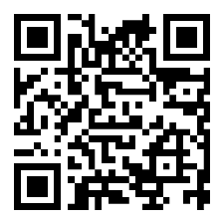[Ein Bild, das Text enthält.
](http://www.einfachdeutschlernen.com)

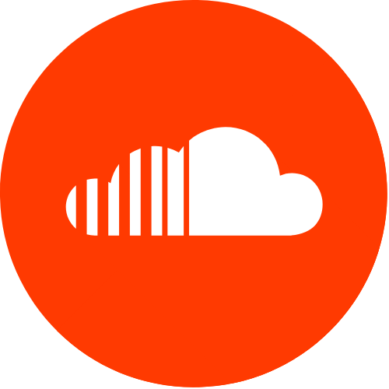

Klicken Sie einfach auf das Symbol, um die Episode zu hören



QR Code scannen und Dialog hören.

Scan the QR code and listen dialog.



[www.einfachdeutschlernen.com](http://www.einfachdeutschlernen.com)

www.deutschlernendurchhoren.com



**Situation: Herr Meiser surft im Internet während der Arbeitszeit und wird von der Chefin erwischt.**

**Personen: Sekretärin, Herr Tulp, Herr Meiser, Frau Holsten**

**Ort: In der Arbeitsstelle**

Sekretärin: Herr Meiser, Frau Holsten will mit Ihnen reden. Unter vier Augen!

Hr. Meiser: Oh ja, gerne. Wann denn?

Sekretärin: In zehn Minuten. In ihrem Büro. Pünktlich.

Hr. Meiser: Alles klar. Ich komme dann. Wow! Das ist ja der Hammer!

Hr. Tulp: Heinz, was machst du denn da?

Hr. Meiser: Ich bin auf dem Flirtportal. Schau dir mal die Frau hier an! [Diese Augen. Ich muss sie treffen!](https://www.dict.cc/?s=Sprechstundenhilfe)

[Hr. Tulp: Meine Güte, Heinz, du kannst doch hier im Büro nicht aufs Flirtportal gehen! Wenn jemand das hört! Dann bekommst du eine Abmahnung.](https://www.dict.cc/?s=Sprechstundenhilfe)

[Hr. Meiser: Das merkt keiner. Ich lösche nachher den Verlauf. Ich muss diese Frau treffen! Wenn ich ihr jetzt nicht schreibe, dann trifft sie sich vielleicht mit dem Anderen. Diese Augen!](https://www.dict.cc/?s=Sprechstundenhilfe)

[Fr. Holsten: Herr Meiser! Ich warte seit fünf Minuten auf Sie. Wir hatten einen Termin. Hat Frau Schmidt Ihnen nicht Bescheid gesagt?](https://www.dict.cc/?s=Sprechstundenhilfe)

[Hr. Meiser: Ups – ähm – ja, doch, hat sie. Tut mir leid.](https://www.dict.cc/?s=Sprechstundenhilfe)

[Fr. Holsten: Es geht um Ihre Arbeitsleistung. Was machen Sie denn da eigentlich?](https://www.dict.cc/?s=Sprechstundenhilfe)

[Hr. Meiser: Ich? Warum?](https://www.dict.cc/?s=Sprechstundenhilfe)

[Fr. Holsten: Das sind doch nicht unsere Produkte da auf Ihrem Bildschirm!](https://www.dict.cc/?s=Sprechstundenhilfe)

[Hr. Meiser: Ähm – nein. Sind sie nicht. Ich war, ähm …](https://www.dict.cc/?s=Sprechstundenhilfe)

[Fr. Holsten: Herr Meiser, Ihnen ist doch bekannt, dass Sie während der Arbeitszeit nicht privat ins Internet gehen dürfen. Das dürfen Sie nur in den Pausen! Ihre Leistung ist ohnehin in letzter Zeit sehr schwach. Deswegen wollte ich mit Ihnen unter vier Augen reden.](https://www.dict.cc/?s=Sprechstundenhilfe)

[Hr. Meiser: Ja, Entschuldigung, Frau Holsten. Es passiert nicht wieder. Das war ein Notfall.](https://www.dict.cc/?s=Sprechstundenhilfe)

[Fr. Holsten: Bitte erledigen Sie diese Notfälle nächstes Mal in der Mittagspause. Ich verstehe ja, dass Ihnen Ihr Single-Leben nicht gefällt, aber dafür nutzen Sie bitte Ihre Pausen! Wir erlauben unseren Mitarbeitern ja wirklich schon viel. Ständig verpassen Sie Ihre Termine. Ich hoffe, Sie haben an die Präsentation unseres neuen Produktes gedacht](https://www.dict.cc/?s=Sprechstundenhilfe).

[Hr. Meiser: Ähm, äh, ja, die ist so gut wie fertig.](https://www.dict.cc/?s=Sprechstundenhilfe)

[Fr. Holsten: Das will ich hoffen. Unser Kunde kommt um 14 Uhr, bis dahin muss alles perfekt sein. Und enttäuschen Sie mich nicht wieder.](https://www.dict.cc/?s=Sprechstundenhilfe)

​

​

Online-Wörterbücher:

http://www.duden.de/suchen/dudenonline/

https://www.dict.cc/

https://de.wiktionary.org/wiki/W%C3%B6rterbuch

http://www.leo.org

http://www.pons.eu

Unsere Webseiten:

www.einfachdeutschlernen.com

www.deutschlernendurchhoren.com

www.dldh.us

